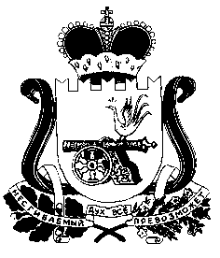

СОВЕТ ДЕПУТАТОВ СНЕГИРЕВСКОГО СЕЛЬСКОГО ПОСЕЛЕНИЯ
ШУМЯЧСКОГО РАЙОНА СМОЛЕНСКОЙ ОБЛАСТИ

РЕШЕНИЕ

от « 20 » октября 2020 года № 16

О внесении изменений в решение Совета депутатов Снегиревского сельского поселения Шумячского района Смоленской области «Об установлении размера должностного оклада и размеров дополнительных выплат Главе муниципального образования Снегиревского сельского поселения Шумячского района Смоленской области от 26.12.2019 г. № 33»

В соответствии с областным законом от 03.05.2005 года № 29-з «О государственных должностях Смоленской области и о государственной гражданской службе Смоленской области» (в редакции областного закона от 29.10.2012г. № 83-з, от 21.12.2017г. № 151-з, от 12.09.2019 г. № 75-з, от 24.09.2020 г. № 105-з)
Совет депутатов Снегиревского сельского поселения Шумячского района Смоленской области

РЕШИЛ:

1. Внести в решение Совета депутатов Снегиревского сельского поселения Шумячского района Смоленской области от 26.12.2019 № 33 «Об установлении размера должностного оклада и размеров дополнительных выплат Главе муниципального образования Снегиревского сельского поселения Шумячского района Смоленской Области» следующее изменение:
1) в приложении № 4 Фонда оплаты труда Главы муниципального образования Снегиревского сельского поселения Шумячского района Смоленской области, слова «размер месячного должностного оклада рассчитывается исходя из базовой суммы равной 12312 рублей» заменить словами, «размер месячного должностного оклада рассчитывается исходя из базовой суммы равной 12682 рубля».
2. Настоящее решение вступает в силу после дня его опубликования и распространяется на правоотношения, возникшие с 01 октября 2020 года.

Глава муниципального образования
Снегиревского сельского поселения
Шумячского района Смоленской области В.А.Тимофеев

